Dans ce dessin, il y a au moins 30 mots commençant par la lettre E. Identifie-les et orthographie-les correctement dans le tableau ci-dessous.

/30
Vocabulaire et orthographe
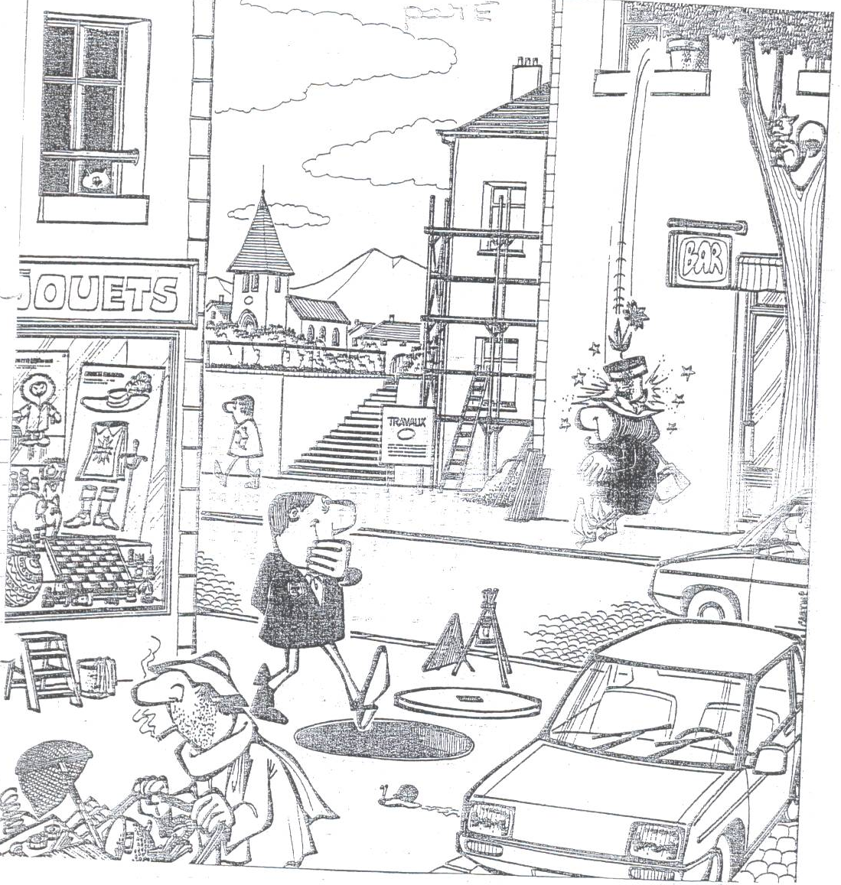

1 | 7 | 13 | 19 | 25
2 | 8 | 14 | 20 | 26
3 | 9 | 15 | 21 | 27
4 | 10 | 16 | 22 | 28
5 | 11 | 17 | 23 | 29
6 | 12 | 18 | 24 | 30

